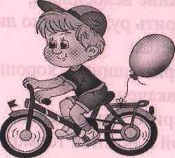
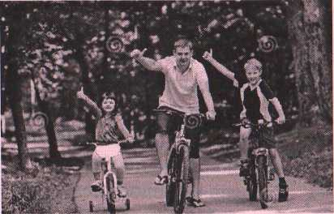
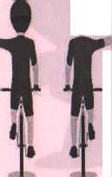
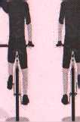
+ + + + Л. Л Л Л, Л Л 4АА ***«««
Правила дорожного движения для
велосипедистов
Движение велосипедистов в возрасте до 7лет разрешается
- с пешеходами по тротуарам;
- по велопешеходным дорожкам;
- по пешеходным дорожкам;
- по пешеходным зонам.
Движение велосипедистов в возрасте от 7 до 14 лет разрешается
- с пешеходами по тротуарам;
- по пешеходным и велосипедным дорожкам;
- по пешеходным зонам.
Движение велосипедистов в возрасте старше 14 лет разрешается
- по велосипедным дорожкам;
- по полосе для велосипедов;
- по обочине при условии, что нет велодорожки.
А*+ **»• + *»* ЧИК»*-*»***************** ******
Сигналы, подаваемые рукой,
принятые в правилах ПДД:
- Сигнал правого поворота или перестроения — вытянутая в направлении поворота правая рука либо левая, выставленная от себя и согнутая в локте под прямым углом.
- Сигнал левого поворота или перестроения — вытянутая в направлении поворота левая рука либо правая, выставленная от себя и согнутая в локте под прямым углом.
- Сигнал торможения — поднятая вверх и выпрямленная в локте левая или правая рука.
Основные обязанности
велосипедистов
1. В обязанности велосипедистов входит содержание своего транспортного средства в исправном техническом состоянии. Велосипед должен быть с исправным тормозом и работающим звуковым сигналом.
2. В обязанности велосипедиста входит подача предупредительных сигналов перед каждым маневром, даже если сзади нет движущегося транспортного средства. Подав сигнал рукой, велосипедист не получает никакого преимущества в движении, поэтому всегда нужно убедиться в том, что сзади едущий участник движения понял намерения и не начал обгон.
- Если рядом с дорогой есть велосипедная дорожка, водители велосипедов должны ездить только по ней.
- При движении в колоннах водители велосипедов обязаны двигаться только в один ряд по дороге группами по 10 человек. Расстояние между группами - 80-100 метров для облегчения обгона автомобилями.
Поворот наивно
$о Поворот направо * Остановы
If I Л1 I I
«1+Ф + + Ф + Ф».» |».» »»»»«»»»« > ♦-»« » »■*"< - ■
♦
♦
♦
♦
♦
♦
♦
♦
♦
ф
♦
♦
♦
ф
ф
♦
ф
ф
ф
ф
ф
ф
ф
ф
ф
ф
ф
ф
ф
ф
ф
ф
ф
ф
ф
ф
ф
ф
ф
ф
ф
ф
ф
ф
ф
ф
ф
ф
ф
ф
ф
ф
ф
ф
ф
ф
ф
ф
ф
ф
ф
ф
ф
ф
ф
ф
ф
ф
ф
ф
ф
ф
ф
ф
ф
ф
ф
ф
ф
ф
ф
ф
£* ф ф ф ф ф ф ф ф ф ► Ф

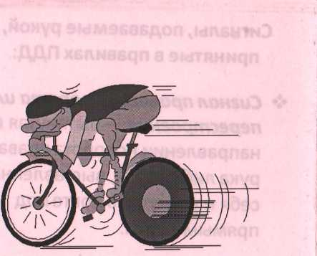

Памятка

Велосипедисту!

ПАМЯТКА

ВЕЛОСИПЕДИСТУ
Как уберечься от опасности? Ежедневно мы являемся участниками дорожного движения, выступая в качестве пешехода, пассажира или водителя, даже когда катаемся на велосипеде.
Простые правила для того, чтобы
избежать опасности:
- главный навык для езды на велосипеде - это научиться держать равновесие;
- сев за руль велосипеда ты считаешься водителем и должен соблюдать все правила дорожного движения;
- дети до 14 лет не могут ездить на велосипеде по дороге и даже по обочинам дорог, а также по тротуарам;
- кататься на велосипеде можно только в безопасных местах, вдали от дорожного движения, в парках на специальных велосипедных дорожках, во дворах;
- катаясь на велосипеде, надевайте шлем, чтобы
защитить голову в случае падения.
Прежде чем выехать из дома,
велосипедист обязан:
- проверить техническое состояние велосипеда;
- проверить руль - легко ли он вращается;
- проверить шины - хорошо ли они накачены;
- проверить, в порядке ли ручной и ножной тормоза - смогут ли они остановить велосипед перед неожиданным препятствием;
- проверить, работает ли звуковой сигнал велосипеда, чтобы ты мог вовремя предупредить людей о своем приближении и не сбить их.
Изучайте и строго выполняйте
Правила дорожного движения!
Велосипедист. помни!
От твоей дисциплины зависит
твоя безопасность и безопасность
окружающих тебя людей.
Желаем тебе счастливого пути!

